Data WareHouse – Cubo de Reclamos

Manual Técnico de componentes de la solución

Contents

Componentes de la Solución 3

SSAS_GQ_Reclamos 3

Objetos de la solución 3

Configuración de Seguridad (Roles) 4

Instalación 5

SSIS_GQ_Reclamos 7

Objetos de la solución 7

Instalación de paquetes 8

Configuración de paquetes 8

Instalación del Job 11

# Componentes de la Solución

|  |  |
| --- | --- |
| Nombre del Proyecto | Descripción |
| DW_GQ_Reclamos | Contiene los Script necesarios para la creación del DataWarehouse en Sql Server |
| SSAS_GQ_Reclamos | Contiene la definición del cubo multidimensional |
| SSIS_GQ_Reclamos | Contiene los procesos de transformación para extraer los datos de Mysql y SAP |
| ST_GQ_Reclamos | Contiene los Script necesarios para la creación del StagingArea en Sql Server |

## SSAS_GQ_Reclamos

### Objetos de la solución

|  |  |
| --- | --- |
| Objeto | Descripción |
| dsDW_GQ_Reclamos.ds | Objeto de conexión al esquema relacional del Data Warehouse. |
| dsvDW_GQ_Reclamos.dsv | Esquema semántico del Data Warehouse. |
| cube_GQ_Reclamos.cube | Cubo que contiene los hechos de:   * Reclamos * Reclamos Asignados |
| Área.dim | Dimensión de la base multidimensional. |
| Severidad.dim | Dimensión de la base multidimensional. |
| Tipo Situación Reclamo.dim | Dimensión de la base multidimensional. |
| Detalle Tipo Situación Reclamo.dim | Dimensión de la base multidimensional. |
| Transacción Origen.dim | Dimensión de la base multidimensional. |
| Sucursal.dim | Dimensión de la base multidimensional. |
| Sociedad.dim | Dimensión de la base multidimensional. |
| Marca.dim | Dimensión de la base multidimensional. |
| Reclamo.dim | Dimensión de la base multidimensional. |
| Vendedor.dim | Dimensión de la base multidimensional. |
| Nivel.dim | Dimensión de la base multidimensional. |
| Fecha.dim | Dimensión de la base multidimensional. |

### Configuración de Seguridad (Roles)

1. Ingresar a la solución
2. Ir a carpeta de roles
3. Crear un nuevo Rol con el nombre requerido
4. En la opción de “General” especificar los acceso requeridos
   1. Full Control
   2. Process DataBase
   3. Read Definition
5. En la opción de “Membership”, adicionar los usuarios de Dominio que se requieren en el Rol.
6. En la opción de “Cubes”, especificar los accesos a los cubos contenidos en la solución.
7. En la opción de “Dimension Data”, seleccionar los miembros que se desea tener acceso en rol.

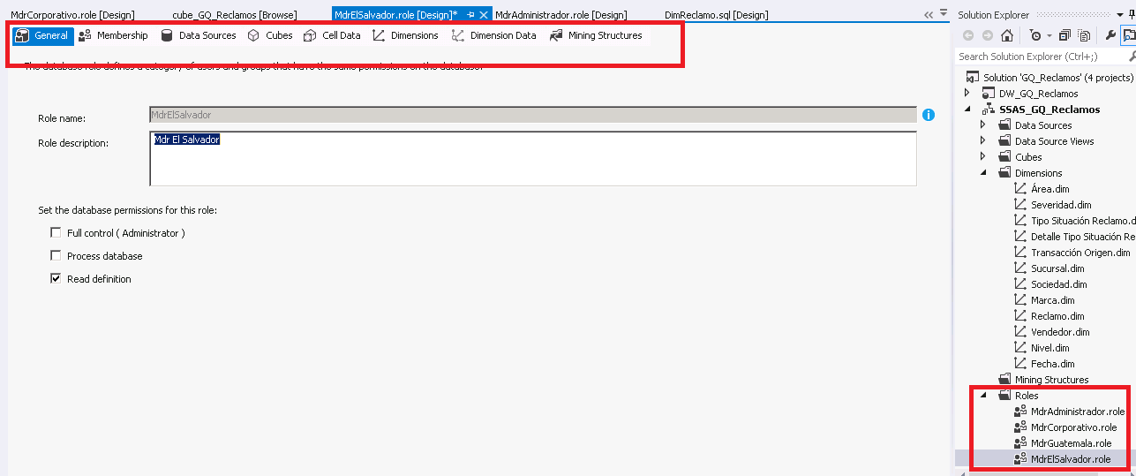

### Instalación

1. Click derecho en el proyecto
2. Seleccionar la opción de “Propiedades”
3. Seleccionar la opción “Deployment”
4. Ingresar los valores de producción
   1. Server: Nombre del servidor o IP del servidor de SSAS.
   2. Data Base: Nombre de la base de datos multidimensional a crear o sobre escribir.
5. Una vez se ha realizado el cambio de la configuración de deployment, click derecho sobre la solución y seleccionar “Process”
6. El asistente de procesamiento de SSAS, iniciara.
7. Seleccionar “Run”
8. La ventana de progreso de procesamiento aparecerá, esperar que el proceso finalice.

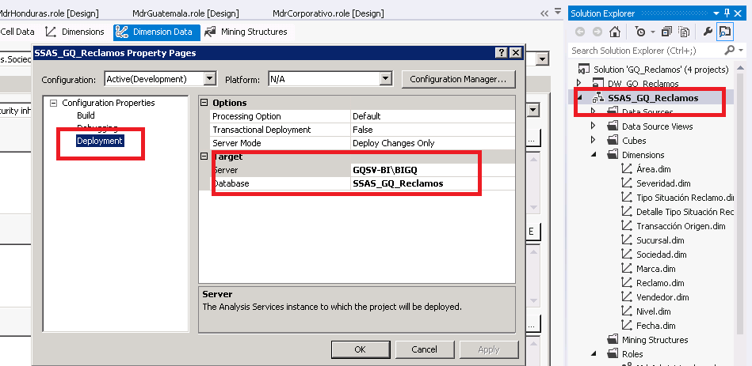

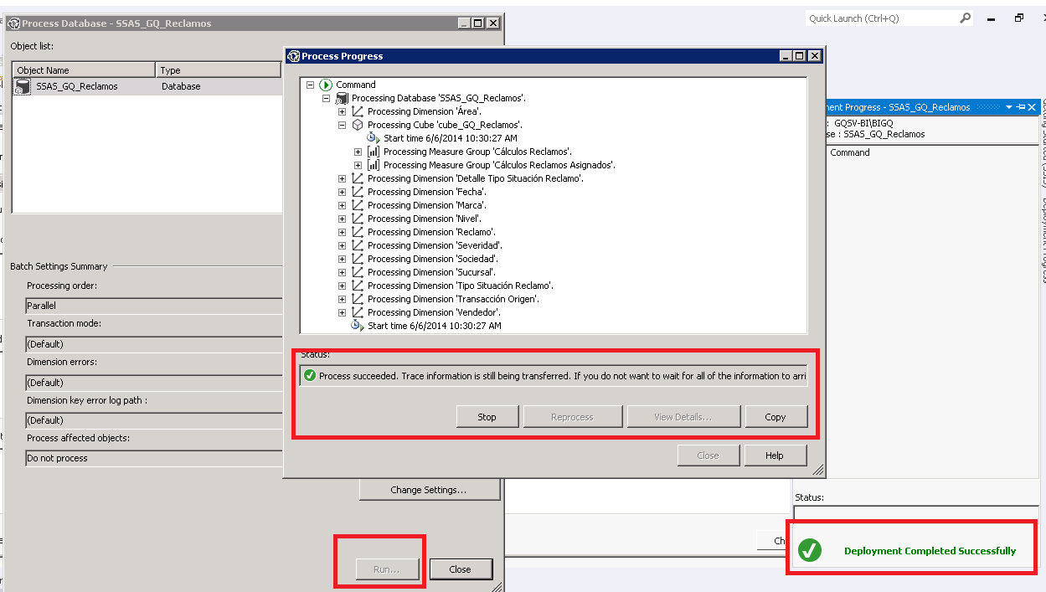

## SSIS_GQ_Reclamos

### Objetos de la solución

|  |  |
| --- | --- |
| Objeto | Descripción |
| Cube_Process.dtsx | Paquete de procesamiento de base multidimensional. |
| Dim_Area.dtsx | Paquete de carga de datos en dimensión. |
| Dim_DetalleTipoSituacionReclamo.dtsx | Paquete de carga de datos en dimensión. |
| Dim_Fecha.dtsx | Paquete de carga de datos en dimensión. |
| Dim_Marcas.dtsx | Paquete de carga de datos en dimensión. |
| Dim_Niveles.dtsx | Paquete de carga de datos en dimensión. |
| Dim_Reclamos.dtsx | Paquete de carga de datos en dimensión. |
| Dim_Severidad.dtsx | Paquete de carga de datos en dimensión. |
| Dim_Sociedades.dtsx | Paquete de carga de datos en dimensión. |
| Dim_Sucursal.dtsx | Paquete de carga de datos en dimensión. |
| Dim_TipoSituacionReclamo.dtsx | Paquete de carga de datos en dimensión. |
| Dim_TransaccionOrigen.dtsx | Paquete de carga de datos en dimensión. |
| Dim_Vendedor.dtsx | Paquete de carga de datos en dimensión. |
| DW_Orquestador.dtsx | Paquete maestro para el procesamiento del Data Warehouse |
| Fact_Reclamos.dtsx | Paquete para el procesamiento de la tabla de hechos de reclamos. |
| Fact_ReclamosAsignados.dtsx | Paquete para el procesamiento de la tabla de hechos de reclamos asignados. |
| st_ban_sucursal.dtsx | Paquete de extracción de datos de MySql en la tabla ban_sucursal. |
| st_marca.dtsx | Paquete de extracción de datos de MySql en la tabla marca. |
| st_mdr_area.dtsx | Paquete de extracción de datos de MySql en la tabla mdr_area. |
| st_mdr_clasificacion_item.dtsx | Paquete de extracción de datos de MySql en la tabla mdr_clasificacion_item. |
| st_mdr_reclamo.dtsx | Paquete de extracción de datos de MySql en la tabla mdr_reclamo. |
| st_mdr_reclamo_asignado.dtsx | Paquete de extracción de datos de MySql en la tabla mdr_reclamo_asignado. |
| st_mdr_severidad.dtsx | Paquete de extracción de datos de MySql en la tabla mdr_severidad. |
| st_mdr_tipo_item.dtsx | Paquete de extracción de datos de MySql en la tabla mdr_tipo_item . |
| st_mdr_transaccion.dtsx | Paquete de extracción de datos de MySql en la tabla mdr_transaccion . |
| st_mdr_usuario.dtsx | Paquete de extracción de datos de MySql en la tabla mdr_usuario. |
| st_Orquestador.dtsx | Paquete maestro para el procesamiento del Staging Area. |
| st_vendedor.dtsx | Paquete de extracción de datos de MySql en la tabla vendedor. |
| st_ZQEV_BO_SECTORES.dtsx | Paquete de extracción de datos de SAP en la tabla ZQEV_BO_SECTORES |
| st_ZQEV_DBMSOCIEDAD.dtsx | Paquete de extracción de datos de SAP en la tabla ZQEV_DBMSOCIEDAD |

### Instalación de paquetes

1. Crear el catálogo de SSIS en Sql Server.
2. Click derecho sobre la solución.
3. Seleccionar “Deploy”
4. El asistente de instalación iniciara.
5. Seleccionar el origen (Base de datos a instalar)
   1. Servidor de Sql Server
   2. La carpeta del catálogo de SSIS donde se instalara la solución.
6. Seleccionar la opción “Next”
7. Seleccionar la opción “Deploy”
8. Esperar a que el asistente de instalación finalice.

### Configuración de paquetes

1. Ingresar a Sql Server.
2. Seleccionar “Integration Services Catalog”
3. Dentro de la carpeta configurada previamente para los paquetes en la instalación, navegar hasta encontrar la carpeta de “Environments”
4. Crear un nuevo entorno de variables, con las siguientes variables, ingresando una cadena valida de conexión a los servidores
   1. connectionDWADO: Conexión ADO.net al servidor de Data Warehouse
   2. connectionDWOLEDB: Conexión OLEDB al servidor de Data Warehouse
   3. connectionSAP: Conexión a SAP
   4. connectionSTADO: Conexión ADO.net al servidor de StagingArea
   5. connectionSTOLEDB: Conexión OLEDB al servidor de StagingArea
5. Navegar hasta encontrar la solución “SSIS_GQ_Reclamos”
6. Agregar el entorno, creado anteriormente a la solución.
7. Mapear las variables del entorno con la variables de la solución.
8. Agregar las cadenas de conexión para MySql en la tabla “Conf_Conexiones” dentro del StagingArea.
   1. IdConfiguracion: Identificador de la configuración
   2. CodigoSociedad: Código de la sociedad a que pertenece la configuración.
   3. DescripcionSociedad: Descripción de la configuración.
   4. ConnectionString: Cadena de conexión, la cadena de conexión debe hacer referencia a un DSN valido previamente configurado a MySql.

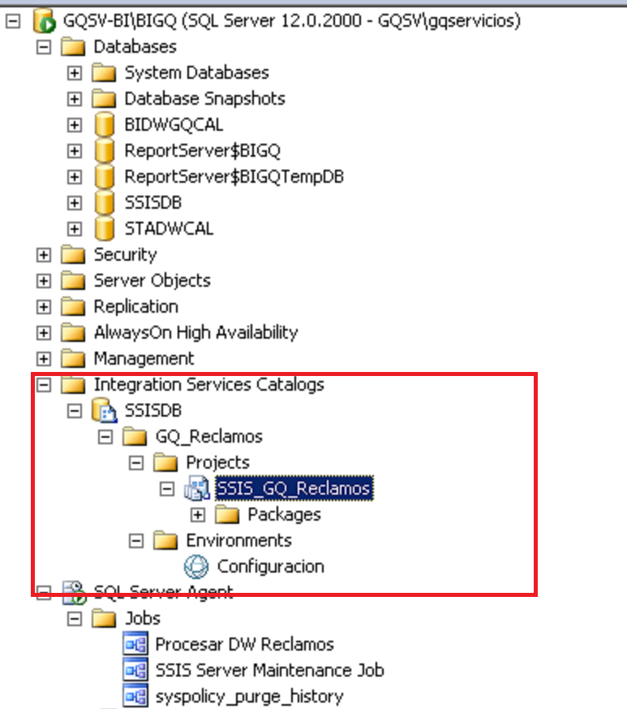

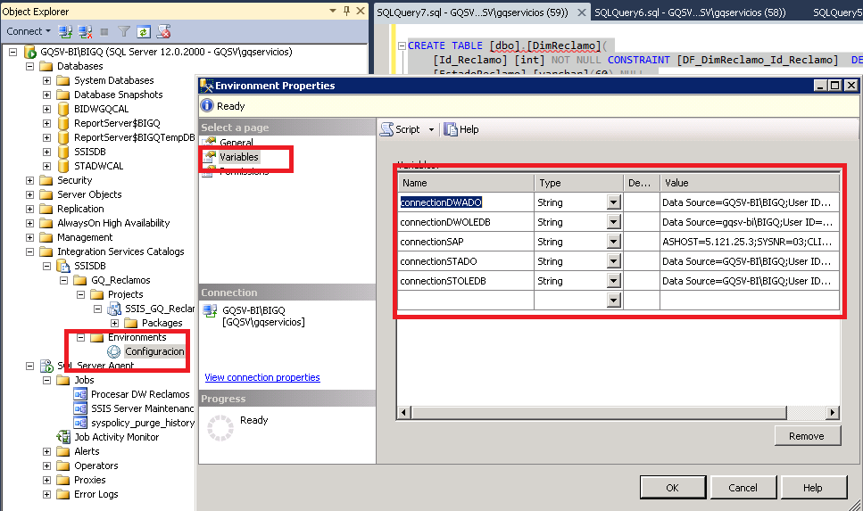

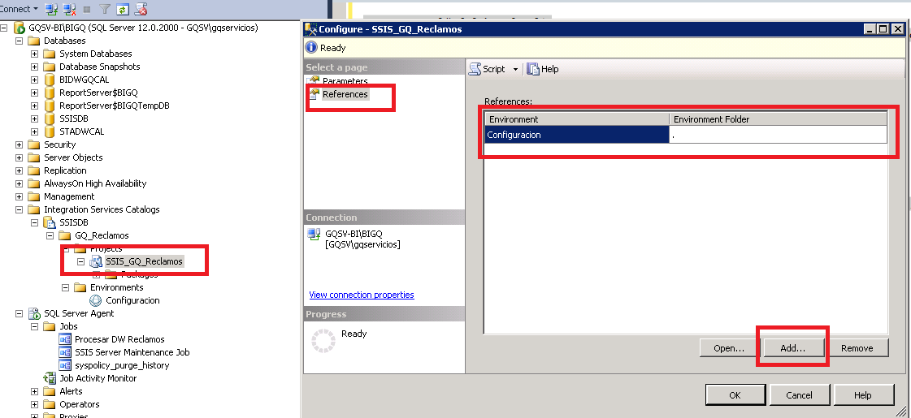

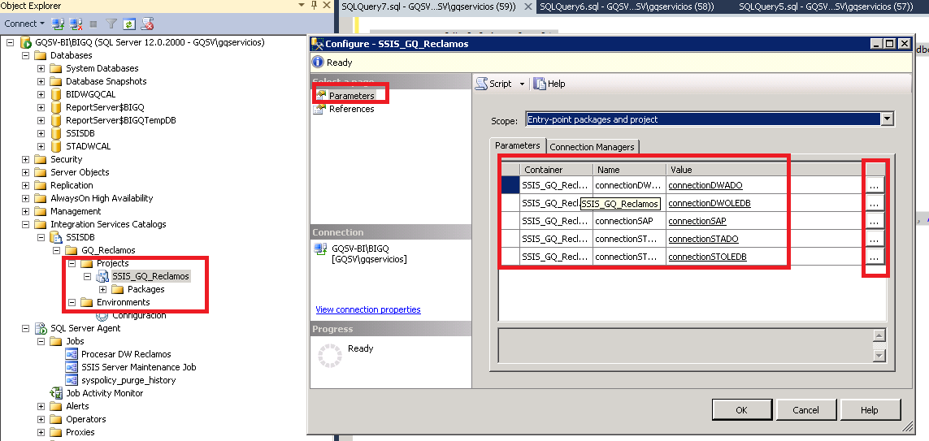

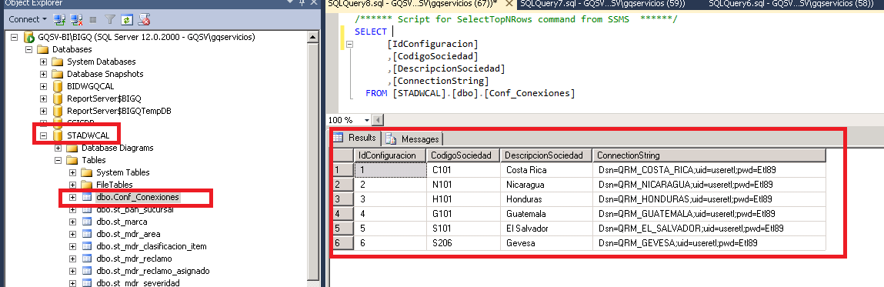

# Instalación del Job

1. Ir a “Sql Server Agent”
2. Crear un nuevo Job
3. Agregar los siguientes “Step”
   1. Procesar Orquestador My Sql : En este paso debe seleccionar el paquete “\SSISDB\GQ_Reclamos\SSIS_GQ_Reclamos\st_Orquestador.dtsx”
   2. Procesar SAP ZQEV_BO_SECTORES: En este paso debe seleccionar el paquete “\SSISDB\GQ_Reclamos\SSIS_GQ_Reclamos\st_ZQEV_BO_SECTORES.dtsx”
   3. Procesar SAP ZQEV_DBMSOCIEDAD: En este paso debe seleccionar el paquete “\SSISDB\GQ_Reclamos\SSIS_GQ_Reclamos\st_ZQEV_DBMSOCIEDAD.dtsx”
   4. Procesar Orquestador DW: En este paso debe seleccionar el paquete “\SSISDB\GQ_Reclamos\SSIS_GQ_Reclamos\DW_Orquestador.dtsx”
   5. Procesar Cubo: En este paso debe seleccionar el paquete “\SSISDB\GQ_Reclamos\SSIS_GQ_Reclamos\Cube_Process.dtsx”
4. Configurar la programación automática, según las necesidades del negocio.

